Pozdravljeni!
Tema današnjega kulturnega dneva je
ČUDNI INŠTRUMETNI
Oddajo z istim naslovom si boste ogledali v nadaljevanju.
- Najprej boste prebrali vprašanja na tem listu, da boste ob ogledu lažje sledili temu, na kaj bodite pozorni pri opisu in predstavitvah inštrumentov.
Z vami bodo vrhunski glasbeniki.
Da si boste njihova imena lažje zapomnili, si jih prej oglejte na spodnjih slikah.
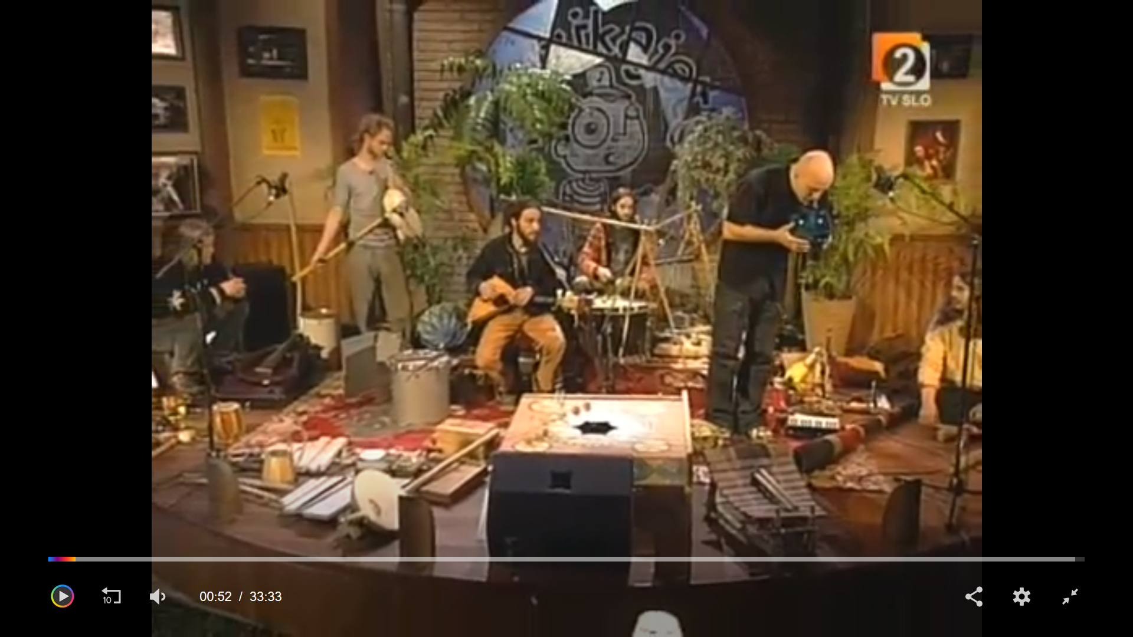
ANDREJ
SAMO
JANI
BOŠTJAN
IGOR
ROBERT

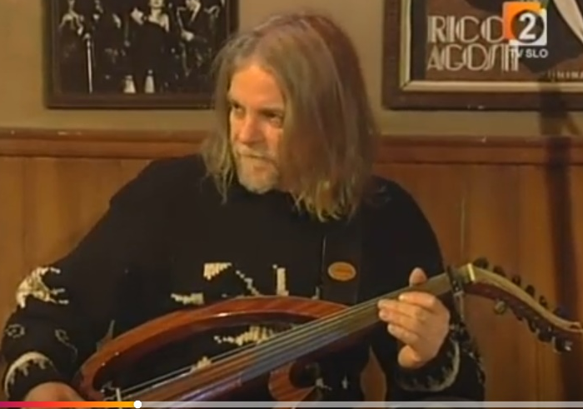
Igor LEONARDI – vrhunski glasbenik, kitarist, poznavalec domače in svetovne etno glasbe, mojster na strunskih glasbilih, sodeloval s člani skupine Metallica…
In idejni snovalec oddaje MUZIKAJETO

Boštjan GOMBAČ – akademski glasbenik, klarinetist in mojster igranja na raznorazna pihala, multiinštrumentalist, skladatelj…

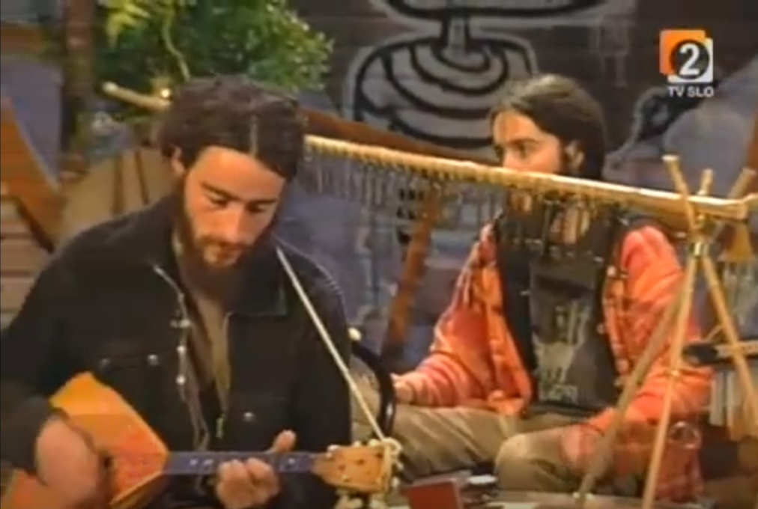
brata KUTIN:
Samo KUTIN (levo) –
multiinštrumentalist, znan po igranju na nenavadna tudi lastnoročno izdelana glasbila. Sodeluje pri mnogih domačih in tujih glasbenih skupinah.
Jani KUTIN (desno) –
Glasbenik, pevec, ustanovitelj in član dvojca Bakalina in skupine Bakalina Velika

Andrej FON – Multiinštrumentalist, klarinetist, saksofonist, pevec, pisec besedil in skladatelj, izvajalec na gajde in razna druga glasbila ter zvočila.

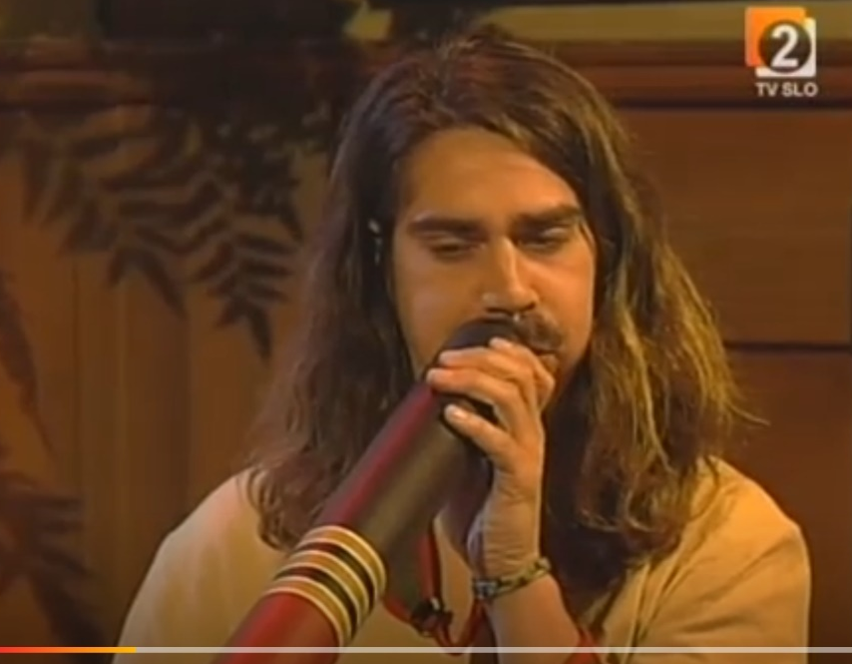
Robert OVEN – Vsestranski glasbenik, mojster zvoka, v oddaji didžeriduist

Gojmir LEŠNJAK – GOJC – slovenski filmski, gledališki in televizijski igralec,
voditelj oddaje Muzikajeto

Spoznali ste nastopajoče v oddaji.

Na tej povezavi si oglejte oddajo z naslovom ČUDNA GLASBILA:

https://4d.rtvslo.si/arhiv/muzikajeto/22488946

Še prej pa, kot rečeno, preberite vprašanja, da boste vedeli, na kaj bodite med ogledom oddaje pozorni:

- Opazuj inštrumente v prvi skladbi in napiši, katere od teh inštrumentov, ki jih igrajo, si sigurno takoj prepoznal(a)
___________________________________________________________
___________________________________________________________

- Kako je Gojc imenoval inštrumente, ki so jih igrali glasbeniki
___________________________________________________________

- Od kje izvira inštrument SARANGI, ki ga igra Samo?
___________________________________________________________

- Od kjer izvira inštrument didžeridu, na katerega igra Robert?
___________________________________________________________

- Kakšno tehniko dihanja uporablja Robert pri igranju na inštrument?
___________________________________________________________

- Iz česa je narejen inštrument grom?
___________________________________________________________

- Kako je Boštjan poimenoval veliko lončeno bučo?
___________________________________________________________

- Zakaj je mala okarina, na katero je zaigral Boštjan narejena samo za igranje z eno roko?
___________________________________________________________
___________________________________________________________

- Boštjan je zaigral na inštrument, ki spominja na neko delovno orodje. Kateri je bil ta inštrument?
___________________________________________________________

- Iz kakšne kože je narejena opna na bobenčkih iz Maroka na katere igra Jani?
___________________________________________________________

Upam, da ste našli odgovore na vsa vprašanja, ki se skrivajo v pogovoru med glasbeniki in Gojcem v oddaji.
Odgovore napiši v zvezek za glasbeno umetnost, stran v zvezku fotografiraj in fotografijo pošlji na glasbena.umetnost@gmail.com .
Še zadnje vprašanje:
Ob kateri domislici voditelja ali ostalih glasbenikov ste se najbolj nasmejali?
_______________________________________________________________

Za zaključek pa še ustvarjalna naloga:

NALOGA ZA 6. in 7. RAZRED – GUM

Oglej si predstavitev v ppt, ki jo je pripravila učiteljica za likovno umetnost, sledi navodilom in se zabavaj.

-------------------------------------------------------------------------------------------------

